关于连云港市赣榆金成镍业有限公司
申领《危险废物经营许可证》受理公示

根据《危险废物经营许可证管理办法》（国务院第408号令）、《关于做好危险废物经营许可审批权限下放管理等工作的通知》（苏环办〔2016〕51号）、《关于完善危险废物经营许可审批权限下放管理工作的通知》（苏环办〔2016〕356号）及《关于印发〈连云港市危险废物经营许可证审批管理规程（试行）〉的通知》（连环发〔2016〕114号）等有关规定，连云港市金成镍业有限公司向我局申领《危险废物经营许可证》，经初步审核，该公司提交的书面材料基本齐全，我局依法受理，现予以公示。
联系电话：0518-85521876；85521729

连云港市环境保护局
2018年12月19日

申请单位名称 | 连云港市赣榆金成镍业有限公司 | 经济性质 | 有限责任公司
注册地址 | 赣榆区石桥镇 | 企业代码 | 913207076613422946
经营场所地址 | 赣榆区石桥镇 | 固定资产总值 | 1.68亿元
注册资金 | 1000万元 | 法人代表 | 谢家英
成立时间 | 2005年5月 | 单位总人数 | 90
占地面积 | 40500m² | 建筑面积 | 26000m²

申请经营废  物  情  况 | 废 物 名 称 | 类别编号 | 废物代码 | 主要化学成分 | 危险特性 | 经 营 数量（吨/年） | 经营方式
申请经营废  物  情  况 | 表面处理废物 | HW17 | 336-054-17、336-055-17 | Ni、Fe、水、Cr等 | T | 10000 | 综合利用
申请经营废  物  情  况 | 表面处理废物 | HW17 | 336-064-17 | Ni、Fe、水、Cr等 | T | 90000 | 综合利用

主  要  经  营  设  施  及  设  备 | 名 称 | 规格型号 | 设计能力  (吨/年) | 数量 | 生产厂家/产地 | 投运日期 | 使用场所/用途
主  要  经  营  设  施  及  设  备 | 干燥窑 | Ф3.3×30m | 50万吨 | 1 | 河南洛阳 | 2014.10 | 干燥
主  要  经  营  设  施  及  设  备 | 回转窑 | Ф3.3×70m | 35万吨 | 1 | 河南洛阳 | 2014.10 | 烧结
主  要  经  营  设  施  及  设  备 | 铸锭机 | 37m双链带 | 5万吨 | 1 | 河南漯河 | 2014.10 | 铸锭
主  要  经  营  设  施  及  设  备 | 矿热炉 | Ф16.5×17m | 35万吨 | 1 | 甘肃兰州 | 2014.10 | 精炼
主  要  经  营  设  施  及  设  备 | 板式给料机 |  | 40t/h | 1 | 山东淄博 | 2014.10 | 输送
主  要  经  营  设  施  及  设  备 | 铲 车 | 50 |  | 3 | 临工集团 | 2016.3 | 配料输送

废物的包装、收集（详见申报材料）
- 废物包装形式
吨袋（1.5吨/个）
- 包装容器数量
5000个
- 废物收集工具、设施
装载机、汽车
废物的运输（详见申报材料）
- 废物运输方式
汽运
2、现有运输工具数量和资质（或租用运输工具的来源、数量、资质）
租用连云港交运物流有限公司运输车辆16辆；该公司具有经营性道路危险货物运输（3类、危险废物）（剧毒化学品除外）资质。
- 废物运输时的应急方案和工具
方案：若发生泄漏及时收容，清理泄漏区的表土与污泥一起进厂区进行综合利用
工具：铁铲、叉车、吨袋等
废物的贮存/暂存（详见申报材料）
- 废物贮存/暂存方式
吨袋包装，在厂区危险废物仓库暂存
- 废物贮存场所情况简述
危险废物贮存场所建筑面积约5266.77平方米，采取了“防雨、防渗漏”等五防措施进行处理，进出口设有探头，张贴明显的标识标签，危险废物分类堆放
废物的预处理（详见申报材料）
- 废物预处理工艺
污泥与石灰混合搅拌
- 废物预处理设施、设备
装载机
废物处置工艺及设备、设施
1、废物处置工艺（详见申报材料）

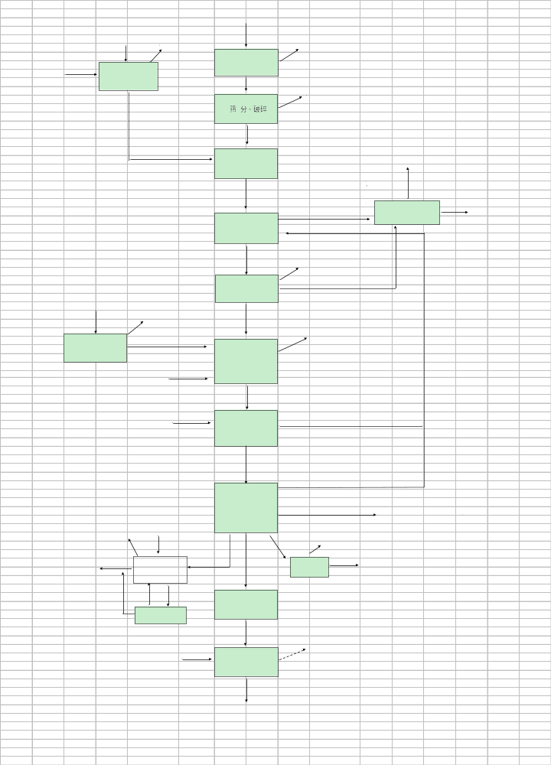
2、废物处置设备、设施（详见申报材料）
序号 | 名称及型号 | 详细技术规格 | 单位 | 数量
1 | 干燥窑 | ￠3.3×30m | 台 | 1
2 | 回转窑 | ￠3.3×70m | 台 | 1
3 | 矿热炉 | ￠16.5m×17m | 台 | 1
4 | 破碎机 | 处理物料：红土镍矿；入料粒度：＜150mm；出料粒度：≤50mm；设备处理能力：≥150t/h，电机功率：45kW | 台 | 2
5 | 板式给料机 | 处理物料：红土镍矿，设备能力：40t/h，电机功率：4kW | 台 | 1
6 | 红土镍矿振动筛 | N=2×11kw，电机：Y160L-6 | 台 | 1
7 | 铸锭机 | 37m双链带铸锭机 | 台 | 1
8 | 空压机 | 水冷螺杆式， 单台排气量为9.8Nm³/min，功率55kw，用于布袋反吹 | 套 | 2
9 | 煤气炉离心通风机 | 风压12427-12078pa，功率75kw | 台 | 2（1用1备）
10 | 矿热炉车间收尘风机 | 风压3965-2635pa，功率132kw | 台 | 1
11 | 水冷+布袋除尘对应风机 | 风压7400pa，功率132kw | 套 | 1
12 | 回转窑罗茨鼓风机 | 进口压力101.03kpa，功率75kw | 台 | 1
13 | 循环水泵 | 电机功率75KW | 台 | 2
14 | 煤气炉给水泵 | 电机功率22KW | 台 | 2
15 | SQ-3.6两段式煤气发生炉 | 产气量7800~9000Nm³/(h.台)；  煤气出口温度上段100~150℃，下段500~560℃。 | 套 | 1
16 | 铲车 | - | 台 | 1
17 | 脱硫装置 | - | 套 | 2

污染防治措施及防治效果（详见申报材料）
1、污染物产生情况
干燥窑、回转窑和矿热炉产生的烟气
矿热炉冶炼过程产生矿渣
水煤气发生炉产生煤渣
职工生活产生生活污水，运输车辆清洗产生洗车废水
2、污染防治设施及工作原理
干燥窑、回转窑、矿热炉烟气G1采用布袋除尘+脱硫塔处理
矿热炉烟气G2采用间接水冷+布袋除尘器+脱硫塔处理
回转窑卸料粉尘废气G3采用布袋除尘
冶炼废渣外售给水泥厂综合利用，煤渣外售
生活污水接管进石桥镇污水处理厂处理，洗车废水经沉淀后回用于洗车，污泥进入生产系统处理。
3、污染防治效果（监测数据）
各污染物能达标排放

预防和处理污染事故和其它突发性事件的方案和资金保障计划（详见申报材料
- 废物分析的主要仪器、设备及分析项目
电子天平：FA2004；Max：200g；d:0.1mg；e:10d
723可见风光光度计；电阻炉；碳硫分析仪KSY-D-6
电热恒温鼓风干燥箱201A-6 220V 1.6千瓦；电子万用炉2000W;
台钻2516A；天平秤：500g；马弗炉；制样粉碎机FM 380V 1.1KW 130kg

- 安全、保卫措施
专人保管、暂存库上锁、视频探头24小时监控

- 内部检查监督管理措施
危险废物易发生泄露的区域是否存在泄露；
危废利用设施及附属设备是否存在泄露和无组织排放；
防火通道是否畅通；污染防治设施是否正常运行；危险废物贮存场所是否存在分类不规范现象。

- 人员培训及持证上岗情况
定期对员工培训危险废物管理法律、法规与标准；危险废物基本知识；危险废物管理制度和操作规程；正确使用、维护危险废物危害防护设备及个人防护用品；发生事故时的应急救援措施；厂部、车间之间、车间内部的职工调动教育；对培训合格的工人发放合格证，所有职工必须持合格证上岗。

- 意外突发事故应急措施

泄漏污泥及时进行收容、清理

- 环境监测措施

安装在线监控设备，对烟气进行在线监测

- 发生意外突发事件，消除污染的资金保障措施

每年提取生产利润3%作为应急保障基金，存放专户保管，以备急用
周边环境简述及地理位置图
项目位于石桥镇工业集中区，项目北侧为石黑线，路对面为工业用地，西侧为连云港强连铁塔有限公司，东侧为园区道路、路东为水泥制品厂，南侧为桃园。

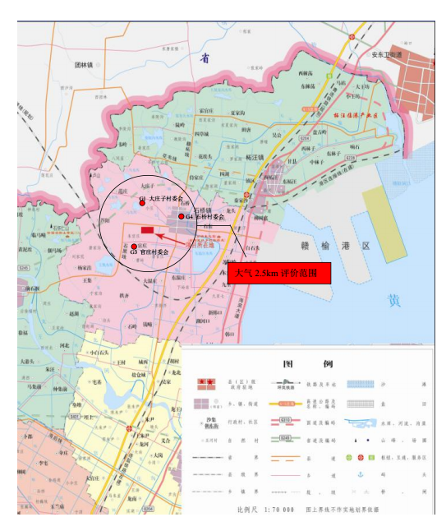
厂区布局说明及平面布置图
目办公区规划位于厂区东北侧，危险废物仓库位于厂区东侧，红土镍矿暂存场位于厂区东南侧，回转窑、矿热炉等设施位于厂区中部，渣场位于厂区西部。
